编号:(CQAK-GK-05-06)

《安全评价报告信息公布表》
机构名称 | 重庆市安全生产科学研究有限公司 |  |  |  |  |  |  | 资质证号 |  | APJ-（国）-262
委托单位 | 贵州省遵义三力石油化工有限公司
项目名称 | 贵州省遵义三力石油化工有限公司巷口加油站原址双层罐改造项目
项目类别 | ☑预评价 □现状评价 □验收评价 □其他
所属业务类别 |  | 危险化学品经营
安全评价过程控制情况
安全评价项目管理 | 项目组组长 |  |  |  |  |  | 技术负责人 |  |  |  | 过程控制负责人
安全评价项目管理 | 苏祖明 |  |  |  |  |  | 刘国勇 |  |  |  | 包正清
编制过程 | 报告编制人 |  |  |  | 报告提交日期 |  |  |  | 报告审核人 |  |  | 报告审批人
编制过程 | 王永辉 |  |  |  | 2019-7-15 |  |  |  | 蔡治勇 |  |  | 蔡治勇
姓 名 | 认定专业 |  |  | 安全评价师从业识别卡/证书编号 |  |  |  |  | 注册安全工程师  注册证号 |  |  |  |  | 是否专职
苏祖明 | 地质 |  |  | 002729 |  |  |  |  | / |  |  |  |  | 是
吴华桂 | 应用化工技术 |  |  | 031213 |  |  |  |  | / |  |  |  |  | 是
王永辉 | 电气自动化 |  |  | 034150 |  |  |  |  | / |  |  |  |  | 是
欧中锴 | 安全 |  |  | 031212 |  |  |  |  | / |  |  |  |  | 否
冯皓 | 机械、化工机械 |  |  | 019237 |  |  |  |  | 55130140330 |  |  |  |  | 是
刘文娟 | 自动化 |  |  | 019235 |  |  |  |  | 55140156484 |  |  |  |  | 否
蔡治勇 | 火炸药、安全 |  |  | 003832 |  |  |  |  | 55080052964 |  |  |  |  | 是
包正清 | - |  |  | 020777 |  |  |  |  | 55090082828 |  |  |  |  | 是
刘国勇 | 化工工艺 |  |  | 019234 |  |  |  |  | 55060013805 |  |  |  |  | 是
项目简介 | 项目简介：  巷口加油站位于贵州省遵义市红花岗区巷口镇沙坪村，占地面积2963㎡。建筑面积559.5㎡。采用自吸泵式单枪的加油机工艺，共设有自吸泵式单枪加油机4台。加油站罐池内设有钢制单层储油罐4座，其中汽油罐20m³×2、柴油罐25m³×2，总容积为90m³，柴油折半计算后加油站总容积为65m³，属于三级加油站。加油站于2016年7月5日取得危险化学品经营许可证，编号为遵WH安许证字〔2018〕175号，有效期至2019年7月4日。  2019年5月，巷口加油站向遵义市红花岗区商务局提交了《关于巷口加油站原址改造双层油罐的申请》和《加油站原址改扩建申请表》（见报告附件），取得同意后在原址上进行了改造，改造项目包括：4个单层油罐更换为SF双层油罐，4台自吸泵单枪加油机更换为自吸泵式双枪单油品加油机4台，油罐柴油折算后的总容量105 m³，其中：30m³的车用柴油储罐1个、30m³的92#汽油储罐2个、30m³的95#汽油储罐1个，改造后巷口加油站属于二级加油站。  现场勘察照片：  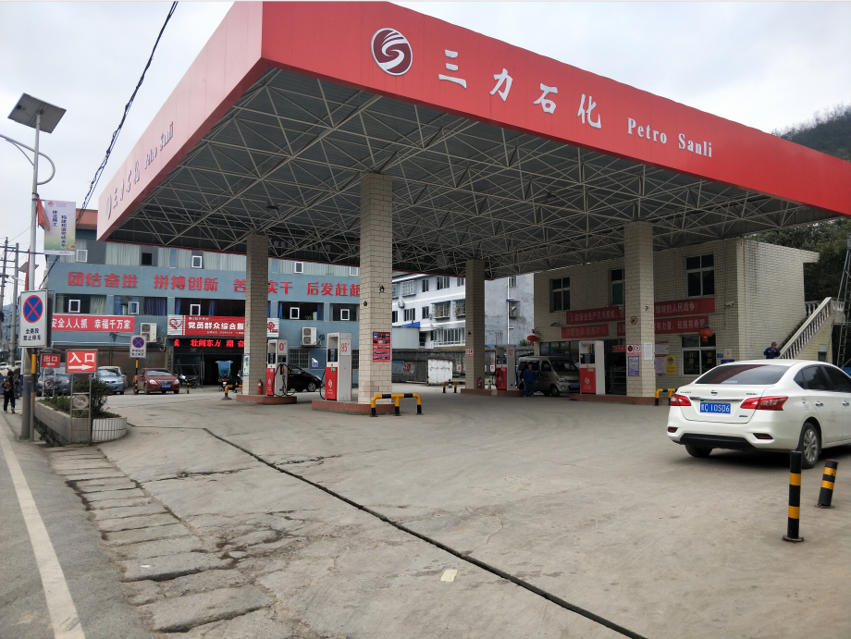
现场开展工作情况 | 勘验人员 |  | 勘验时间 |  |  | 勘验任务 |  |  |  |  |  |  | 勘验中的问题
现场开展工作情况 | 王永辉 |  | 2019年6月13日 |  |  | 对改造项目情况、周边环境、法律法规与改造项目总平面布置图的符合性进行勘察并收集资料。 |  |  |  |  |  |  | 无

